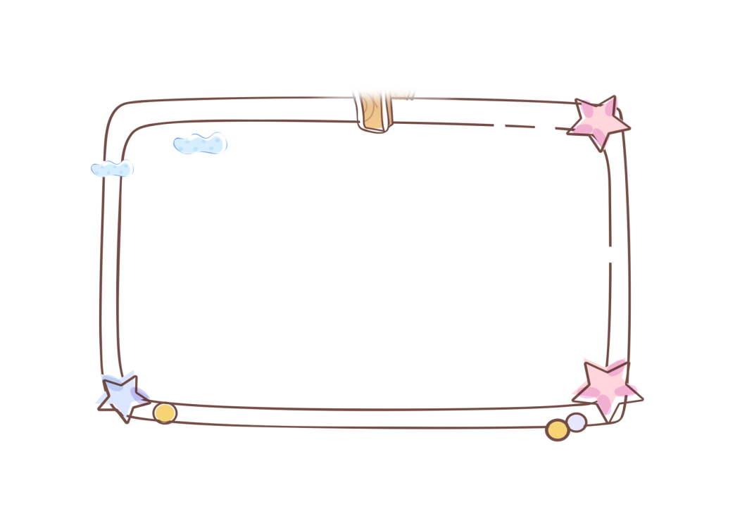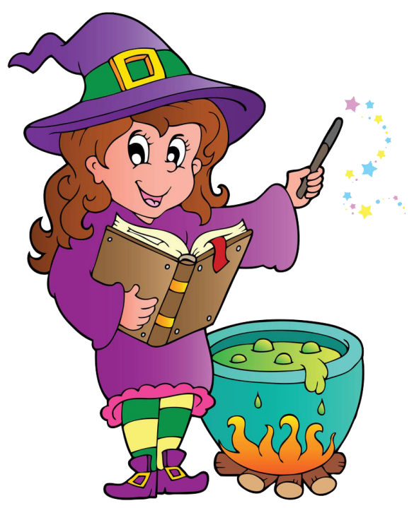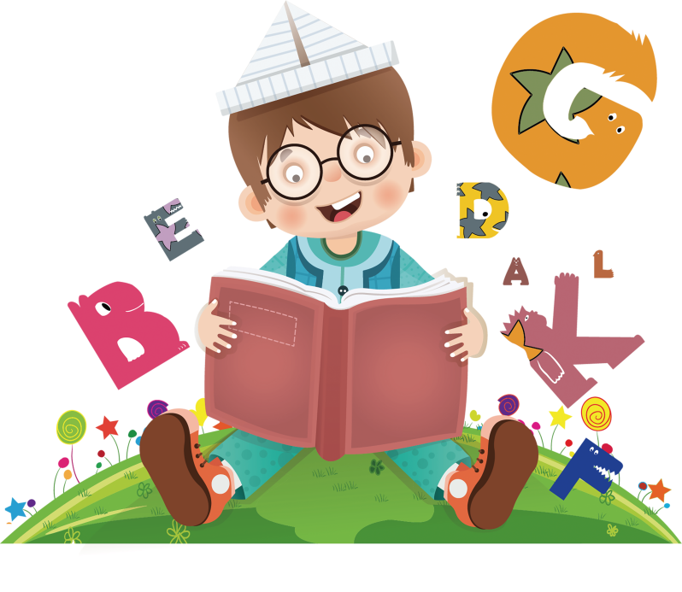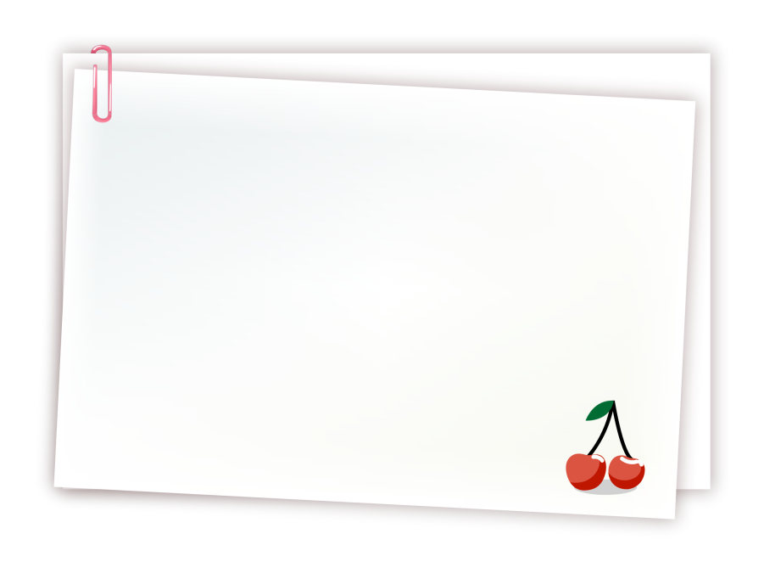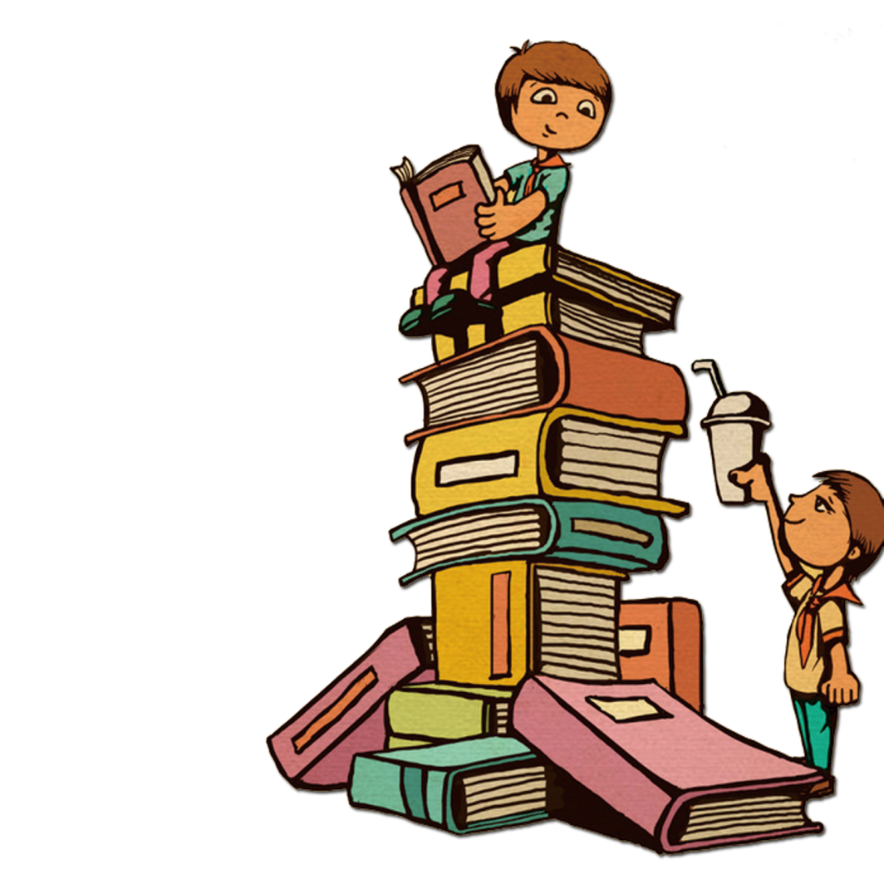

读书的快乐

高尔基曾经说过：“书籍是人类进步的阶梯。”的确是的，人们汲取知识的主要来源就是书籍，可以说，书籍伴随着我们成长，是我们得到养料的最佳方式。如果读书是一条路，路上布满了坎坷和荆棘，那么感悟是一双鞋，去体会一路上的艰辛；

怎样学好语文？

语文，是一门博大精深的学科，学好语文，要注意培养 学习兴趣，养成好的学习习惯，积累学习方法，增强学习能力等。比如：抄录精彩片段，吟诵古诗，随时写下精彩瞬间，等等都是好的学习方法。还要抓住\'听、说、读、写、悟'这五个根本环节。学法得当、记悟并重、培养能力、养成习惯，学习语文就不是很难的了。

鲁迅嚼辣椒驱寒苦读

鲁迅先生从小认真学习。少年时，在江南水师学堂读书，第一学期成绩优异，学校奖给他一枚金质奖章。他立即拿到南京鼓楼街吖头卖掉，然后买了几本书，又买了一串红辣椒。每当晚上寒冷时，夜读难耐，他便摘下一颗辣椒，放在嘴里嚼着，直辣得额头冒汗。他就用这种办法驱寒坚持读书。由于苦读书，后来终于成为我国著名的文学家.

享受阅读的乐趣

阅读给我带来快乐.一本本好书,用智慧点燃我求知的渴望,用真情荡漾我心灵的微尘,我明白:品味的提升,内涵的积淀正是源于大量阅读的滋养. 我酷爱读书,喜欢那个灵动的文字,特别是闲暇时,我会在暖暖的日光下,捧着书,轻声朗读,那种感觉如品清茶,满口益香,惬意自不必说.接触(阅读为我们导航)  
这套精彩的丛书,犹如一道灿烂的光带照亮  
我的眼目.